ＦＡＸ送信票
ふれあい教室参加申し込み用紙

締切日 | ７月７日（金）
この用紙を使って，ＦＡＸにてお送りください。
ＦＡＸ ０２９６－４３－９１７４
茨城県立下妻特別支援学校 教育支援部
担当 中山 あて

７月31日（月）のふれあい教室に参加します

令和５年 月 日
茨城県立下妻特別支援学校長 殿
記入者所属所課等名 |  |  |  | 電話番号
職 |  | 氏名 |  | － －

参加する幼児名  家族名又は職員名  （ふりがなもお願いします） | 性別 | 年齢 | 保護者名  (職員の方は職名) | 電話番号 | 所属する関係機関  (幼稚園・保育所・  こども園・福祉施設等)

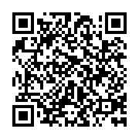
○学校見学・教育相談の要望や質問等がありましたら，下記にご記入ください。

